Переработать форму ТН с Бух 2.0 на УФ Бух 3.0
Необходимо сделать такую же форму (как во вложении) только на УФ под Бухгалтерию 3.0.
Стандартная конфигурация: 1С Бухгалтерия 3.0.32.7
Добавлен справочник: Автомобили 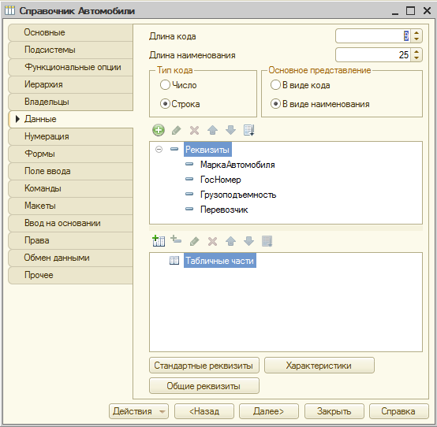
Форма Транспортной накладной заполняется:
- Указание грузоотправителя (из справочника Автомобили)
- Указание водителя (из справочника физические лица)
- Дата принятия (дата документа)
- Инфо о принятии заказа к исполнения (справочник сотрудники)
Остальные не выведенные поля согласно стандартному заполнению.
